**Министерство образования и науки Республики Дагестан**

**Буйнакское районное управление образования**

**МКОУ «Чиркейская средняя общеобразовательная школа №2**

**имени Саида Афанди аль-Чиркави»**

**       **

**   **

**  **





**На тему:**

**Экологическое состояние окружающей среды**

**Чиркейского водохранилища и села Чиркей**

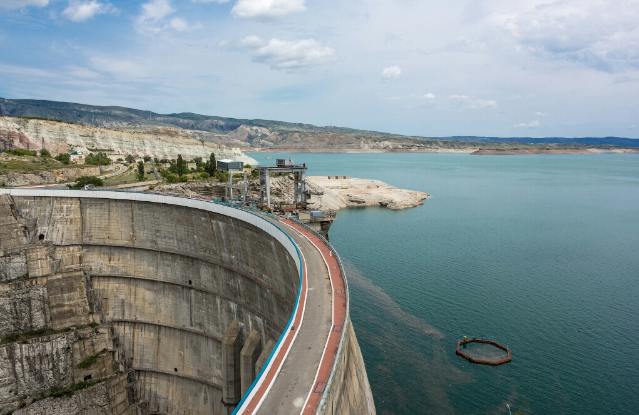

**Автор:** Мухтарова Загидат Багавдиновна

ученица 11 «а» класса

**Руководитель:** учитель нач. классов

Омарова С. А.

**Тел.: (8967) 407-33-38**

**с. Чиркей - 2016 г.**

**Экологическое состояние окружающей среды**

**Чиркейского водохранилища и села Чиркей.**

Река Сулак образуется слиянием двух главных притоков - рек Андийское и Аварское Койсу. На реке построен каскад водохранилищ, в том числе, и крупнейшее в европейской части России - Чиркейское. Оно является основным источником питьевого водоснабжения, для более чем половины населения республики.

За исключением устьевого участка р. Сулак наиболее загрязненным водным объектом бассейна является Чиркейское водохранилище. В водохранилище впадает сток рек 15 горных районов республики. Для населенных пунктов этих районов русла рек, их прибрежные полосы и водоохранные зоны являются основным местом мусоросвалок и отвода загрязненных стоков. Систематическое загрязнение и засорение водохранилища промышленно-бытовыми стоками и отходами привело к возрастанию содержания загрязняющих веществ в водоёме, ухудшению его санитарного состояния и увеличению численности бактерий в поверхностном слое воды в 1,0-1,5 раза, в придонном слое в 1,5-3,5раза,грунта-1,5-2,5раза.Эти данные свидетельствуют о возрастающем антропогенном влиянии р. Сулак и ее притоков на Чиркейское водохранилище. По данным исследований качество воды в перспективе будет ухудшаться. Важно также отвести конкретные места для свалки мусора и отходов, а также организовать специальные службы по очистке от мусора сулакских водохранилищ и проведению в устьевых частях рек работ по удалению сорного ила.

Источниками загрязнения вод водохранилища являются многие хозяйственные объекты: расположенные на площади водосбора сельхоз. угодья и животноводческие фермы, консервные заводы и автотранспортные предприятия, турбинное оборудование ГЭС, а также твёрдые и жидкие бытовые отходы, сбрасываемые непосредственно в реку или в водохранилище. Сточные воды попадают в реку практически без очистки. Ежегодный объем сбрасываемых без очистки сточных вод их организованных источников достигает почти 1млн.м3, а загрязняющих веществ- 15 тыс. тонн.

На входе в водохранилище постоянно скапливаются трупы павшего скота(в среднем до 500 голов в год),консервные банки, бытовой мусор, древесина и др. предметы загрязнения на площади до 10 га. Как следствие всего лишь за 18 лет эксплуатации водохранилища качество воды в нем ухудшилось на один порядок.

Ежегодно в теплое время года вдоль всего берега можно увидеть сотни отдыхающих, которые помимо купания еще и объедаются ,в результате всего этого: разбросанный бытовой мусор, остатки приготовления еды, детали разбросанной и забытой одежды и обуви, непотушенные костры ит.д, и т.п .С ранней весны люди съезжаются в близлежащие леса на отдых, Разжигают костры, готовят еду, разбрасывают повсюду бытовой мусор, ломают ветви деревьев и кустарников, рвут охапками цветы и многое другое.

Отдыхающие совмещают отдых и бесплатную мойку своих легковых и даже грузовых автомобилей, тем самым загрязняя питьевую воду ещё и нефтепродуктами!

**Люди, одумайтесь!!! Ведь эту самую воду вы пьёте!!!**

Видя такую ужасную картину, любой нормальный человек должен содрогнуться и постараться хоть как то изменить сложившуюся ситуацию.Именно поэтому, педагогическим коллективом Чиркейской СОШ № 2 им. Саида афанди аль –Чиркави , ежегодно весной проводится акция по уборке всего побережья прилегающего к селу от бытового и другого отхода ,а также уборку территории ГЭС.

Привлекая к такому общественно полезному труду учащихся, педагоги нашей школы прививают учащимся чувство долга, ответственности, патриотизма и любви к окружающей природной среде.

Весной каждого года учащиеся нашей школы, под руководством преподавателей, организуют выезд на Чиркейское водохранилище и ГЭС с целью очистки прибрежных зон от бытового отхода, который накапливается за год на побережье. Акцию обычно проводят весной, до того как начнется весеннее половодье и оно затопит замусоренную прибрежную полосу. Так, ежегодно, оттуда вывозят несколько грузовиков с бытовым и природным мусором собранным силами учащихся и учителей нашей школы,тем самым внося свою полезную лепту на защиту окружающей среды и здоровья населения.

Если каждый человек на нашей планете внесёт хоть небольшой вклад в защиту окружающей среды, мы поможем себе, своему здоровью и планете избежать экологической катастрофы. **Поможем окружающей среде и себе!**

     Как сказал великий русский писатель Пришвин **«Птице нужен  воздух, рыбе вода, а человеку нужна Родина!»**

Все мы горячо любим свою Родину, любовь эта начинается с любви к родным местам. С детских лет в сердце каждого из нас живет светлый образ родного края. Любовь к родному краю – активное, действенное чувство, неразрывно связанное со стремлением умножать славу своей школы, посёлка, украшать жизнь на земле, помнить, заботится о родных нам места.

   Сельские жители не выбрасывают отходы в специально отведённые для этого контейнеры, не осознавая того, что этим они вредят себе. В летнее время мусор начинает гнить, появляются насекомые, которые являются переносчиками различных инфекционных заболеваний. Мыши, крысы бездомные собаки и кошки копаются в мусоре разбрасывают его и людям самим приходится иногда пробираться через эти мусорные свалки.

Любой выброшенный в окружающую среду предмет, будь то сгнивший кузов автомобиля или пакет, набитый мусором тут же превращается в несанкционированную свалку.

    Выглянув из окна своего дома, я не редко вижу, как горит костер из бытового мусора. Проходя по селу, каждый из нас встречает дымящиеся контейнеры. А весной и осенью в период кампаний по уборке территорий вокруг дома, сада, огорода : картина ещё более удручающая – наш село погружается в смрадные дымовые завесы. Очень жаль, что эта серьёзнейшая угроза не осознаётся нашим населением.

   В огне и дыме таких костров при высокой температуре пламени взаимодействуют друг с другом разнообразные химические вещества, образуются новые, многие из которых опасны для человека. С дымом эти вещества легко переносятся на огромные расстояния.

Часто мы с безразличным видом проходим мимо горящего мусора и думаем, что это нас не касается, мы глубоко ошибаемся. Через окна и даже кондиционеры ядовитые вещества проникают к нам в дом, оседают на продукты питания, на одежде и коже. Некоторые из них, например диоксин, прекрасно растворяются кожным салом и через кожные покровы проникают в кровь. Наконец, они попадают в наш организм через лёгкие. Оставшаяся после сжигания мусора ядовитая зола разносится ветром, вымывается в грунтовые воды, и далее этот отравленный раствор идёт в водоносные горизонты.

**Основными причинами увеличения количества отхода в нашем селе являются:**

1.рост производства товаров массового потребителя одноразового использования (пакеты, бутылки, одноразовая посуда и т.п. )

2.увеличение количества упаковки;

3.повышение уровня жизни, позволяющее пригодные к использованию вещи заменять новыми.

Проблема утилизации отходов стоит очень остро. Экологическое состояние территории из-за чрезмерно выброса мусора ухудшается. Пользуясь данными интегральной типологии экологического состояния территорий, можно предположить, что ситуация напряжённая.

Без принятия мер по решению проблемы отходов, при сохранении существующей ситуации в ближайшее время экологическое состояние территорий станет критическим, а в отдалённом будущем достигнет критической отметки и даже может привести к катастрофическим последствиям, так как в природе всё взаимосвязано. А нарушение одного звена приведёт к изменению целой системы «Человек - Природа».

**Наше время настало ребята,**

**Родную природу беречь и любить.**

**Ведь для каждого очень важно,**

**Как на нашей планете жить,**

**Нам как радость нужны и понятны**

**Шум лесов и ручьёв хлопотливая речь**

**Так давайте же ребята**

**Родную природу беречь!**

**Вывод:**

**1.   Своевременный вывоз мусора туда, где он будет меньше всего причинять ущерб людям и природе, на специально оборудованную свалку.**

**2.  Принять закон  запрещающий сжигать мусор и штрафовать  нарушителей.**

**3.   Воспитание экологической культуры населения, начиная с детского сада.**

**4.   Постоянный вывоз мусора с территорий дворов или специально оборудованных площадок.**

**5.   Еженедельные экологические субботники жителей во дворах своих домов.**

**6.   Пропаганда экологических знаний среди населения.**

**7. Поставить по всему селу контейнера специально для пластиковой тары, стекла, металла и полиэтиленовых пакетов.**

**8. Разместить дополнительные урны в местах, где проходят массовые гуляния населения (школы, больница, клуб, сельская администрация, медресе и т.д.).**

**9. В вечернее время совершать рейды милиции в тех местах, где частые не санкционированные мусорные свалки.**

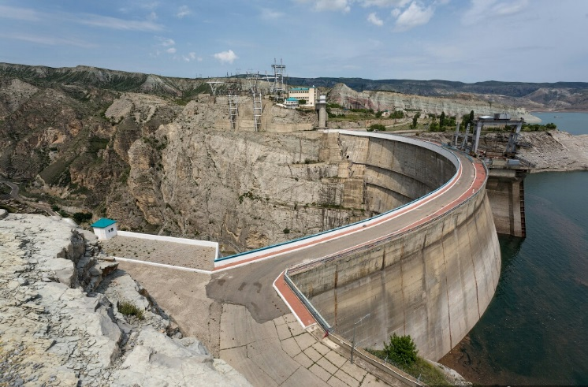

**«Чиркейское водохранилище - это наша гордость!»**

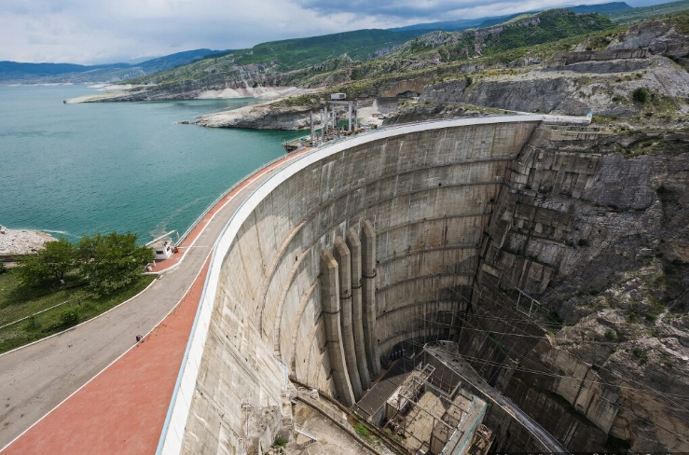

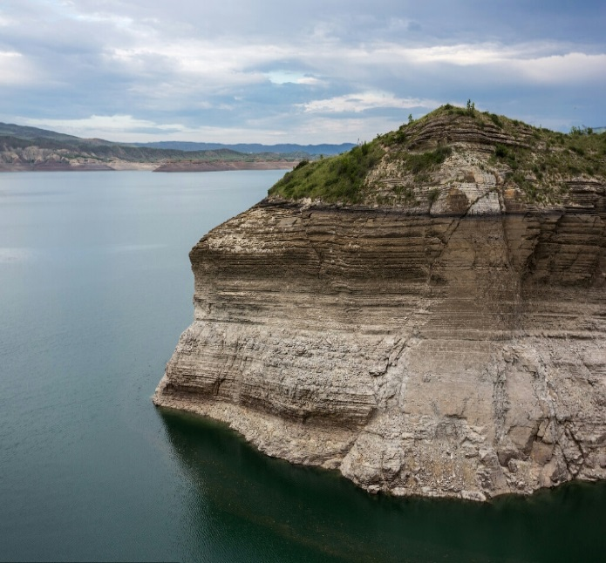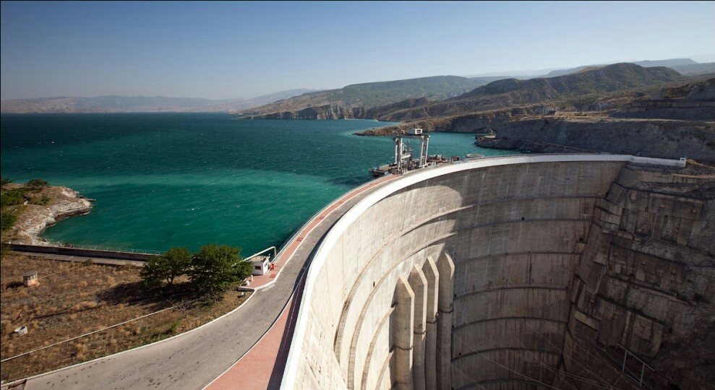

**«Чиркейское водохранилище – это наш источник жизни!»**

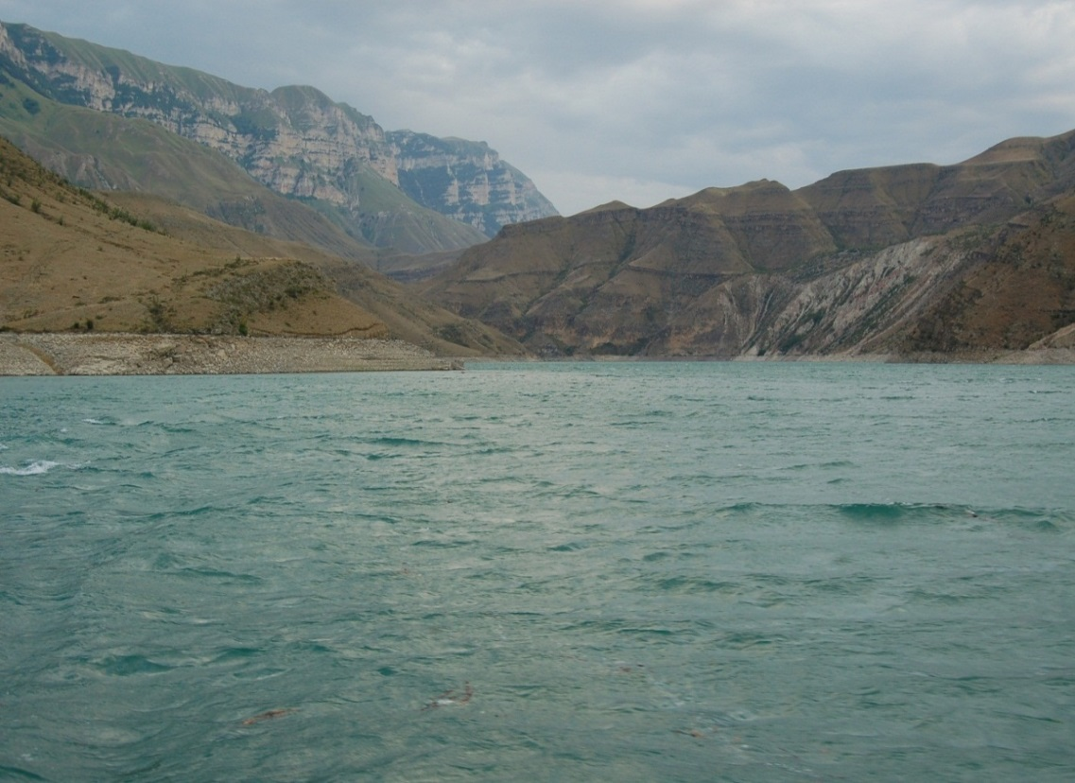

**Список использованной литературы:**

1.С.Б.Лавров - «Глобальная экология.-11класс»2006г.

2.Перцик Е.Н. «Среда человека: предвидимое будущее»

3.«Водохранилища и их воздействие на окружающую среду» М.1995г.